**Церах Зеновия (Cierachowa Zienowia)**

25 ноября 1817 г – отпевание, умерла в возрасте 5 лет (родилась около 1812 г) (НИАБ 136-13-919, лист 31, №19/1817-у (ориг)).

**НИАБ 136-13-919:** Лист 31. **Метрическая запись №19/1817-у (ориг).**

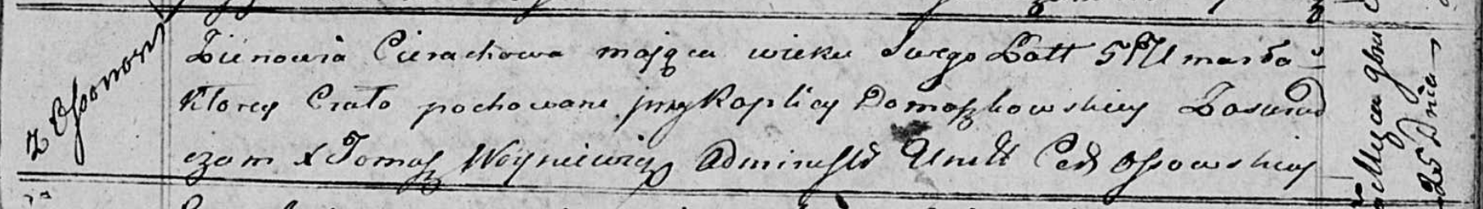

Осовская униатская церковь. 25 ноября 1817 года. Метрическая запись об отпевании.

Cieraсhowa Zienowia – умершая, 5 лет, с деревни Осово, похоронена прикаплице Домашковичской.

Woyniewicz Tomasz – ксёндз.